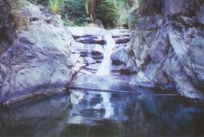
隱潭仙女瀑布
仙女潭位於茅埔坑溪的上游大湖桶坑溪上，由左右兩條溪水匯集而成，夏天水量豐沛，冬天水量明顯減 少。此處自然資源豐富，景觀具有特色，例如：台灣山蘇花及崖薑蕨等附生蕨類處處可見；冬天紫紅色 的油點草花盛開點綴溪景；台灣紫鶇、鉛色水鶇及翠鳥等溪鳥是此潭的常客。是頭汴山區觀賞動植物及 自然景觀的好去處。只可惜，遊客來此釣魚、烤肉，常遺留一些垃圾，破壞了仙女潭之美。
交通指引
可搭車在茅埔站下車，下車後循車路東行，過停車場左轉入果園，順路轉而下坡，遠處尖突的暗影山， 在山谷彼岸一路隨行。約十分鐘後過小水泥橋，隨即右轉緩坡而上，約三分鐘後接上碎石產業道路叉路 口，在此往上左行，再隨山谷繞轉而下，經過一戶農家，約一個多小時即可抵達仙女瀑布的登山口。
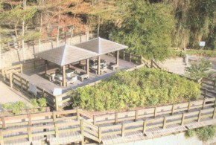
蝙蝠洞
蝙蝠洞景位於頭汴溪上，沿線到一三六號公路蜿蜒而上，行經過中埔四號橋（清涼寺前）之後，再往上就可看到標示「蝙蝠洞」三個大字的標誌出現在您眼前。
蝙蝠洞的風景優美，自然景觀豐富，曾經兩度入選台中縣觀光十景，並成為全國地方特色之旅之一。後因洞內崩塌、蝙蝠遷移，蝙蝠洞已不見昔日蝙蝠成群的情景。
為了重拾蝙蝠洞昔日的美景，地方積極管理，重新還給蝙蝠洞優美的景觀。現在每逢假日，常有許多民眾相邀到溪邊烤肉、戲水或沿溪觀察河水切割的峽谷河床、聆聽大自然的聲音，都是不錯的休閒遊憩的方式。
交通指引
位於中埔公路旁，距一江橋約四公里路

護國清涼寺
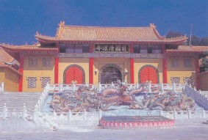
護國清涼寺環境優美，前有清溪迴繞，中現蓮台，氣勢宏偉，景色宜人。內有大雄、文殊、普賢、大悲、地藏等五大 殿，用品字形佈局是仿明朝寺廟古風，具有大陸風格。寺內擁有全國最大的銅鐘，上刻全部金剛經，以及可容納一千 多人拜佛的無量光殿。
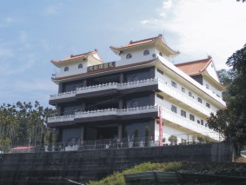
天圓彌勒院

石門坑
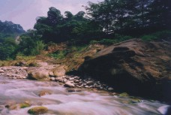
太平市東汴里的石門坑兩旁樹林蓊鬱、綠意盎然，走在其間，一眼望去，好似夾道歡迎般的矗立。抬頭一望，只見露出一線之寬的藍天，為本區奇景之一，故有「一線天」之美名，在不壞地景原則之下，於適當地點可作為攀岩場、野餐區，以讓都會人體驗造物力量之神奇。
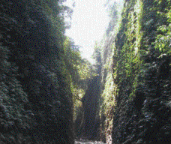

南國巷小桂林
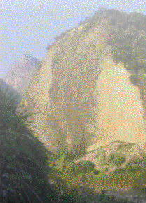
長龍路右轉進入南國巷，沿路前行約一‧五公里，即可望見左邊一面橫切如屏風般的灰褐色山壁，再向裏走，一座朱紅色的南屏山崆崆堂牌樓矗立在橋頭，越過南國大橋左轉，經過道教廟宇崆崆堂，往前再走數十公尺，即可就近觀察這片位於南國巷內的崆崆堂山壁，這條道路再直行可接到長龍路上的中埔三橋旁邊，但山壁時有崩落造成車輛無法通行。
山壁位於南屏山的北緣，為砂岩及頁岩所組成，下層質地鬆軟的岩層經過風化作用，日漸崩落，造成上層質地較硬的砂岩被架空，因而產生崩塌。大自然的風風雨雨，在這個地層推擠造成的傾斜露頭留下清晰可見的釜鑿痕跡，大雨一來即有再行崩落之虞。
山壁下方的芒草，與山壁上往昔作為薪材，，取做炭火之用的相思樹上下相望，雖然用力抓緊每一吋土石，努力的做好水土保持的工作，但風化作用無時無刻不在進行，待時機成熟或人為干擾，恐將難逃雙雙覆頂的宿命。

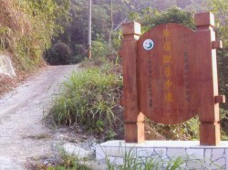
草嶺古道
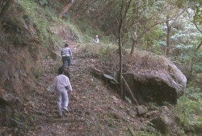
草嶺位於中埔公路上中埔三號橋與四號橋間左側，海拔300多公尺，是頭汴山區由淺山進入深山之間的一座小山丘，視野良好，景觀具有特色，此處生物資源多，苦楝樹、無患子、香楠、青葙、姑婆芋、月桃、相思樹、柚木及柚子園等鄉土植物或造林樹種沿途處處可見。
酒桶山古道
酒桶山步道是太平市最高的登山步道，因為地處偏遠，所以人煙罕至，環境未遭受破壞，沿途生態景觀相當豐富。
酒桶山是太平最高的獨立山，在這裡可以 遠眺欣賞到太平的市區，天氣晴朗時更可以欣賞到台中港的海景。

